

ANNÉE ACADÉMIQUE 2023 - 2024

TP D’électricité 2 Physique1121

Compte rendu du TP d’électricité sur le théorème de Superposition de Norton et Thevenin

Nom Prénoms Chargé du TP

DANDAKOU Joseph Anasé(LT) (chef du groupe) M. GUENOUKPATI

BODJOLLE Gwénëlle Médédé(LT)

GNIGMA koffi Bruno(IS)

TCHAGNAOU Ben Chérif(IS)

AMEVOR Kodjo Jean Christophe(IS)

* **Objectifs**

1. Vérifier expérimentalement la superposition.
2. Vérifier expérimentalement les théorèmes de Norton et Thevenin
3. Vérifier expérimentalement le théorème de transfert de puissance maximum pour le circuit résistif .

* **Problèmes à résoudre**

_ détermination de la tensions VL et de l'intensité IL

_determination des tensions V'L et V''L et des intensités I'L et I''L.

_détermination de la tension Voc et l'intensité Isc .

_determination de la puissance PL.

* **Méthodologie**

_théorème de superposition

_théorème de thevenin et Norton

Théorème de transfert de puissance maximum.

* **Calcul théorique** : Théorème de superposition

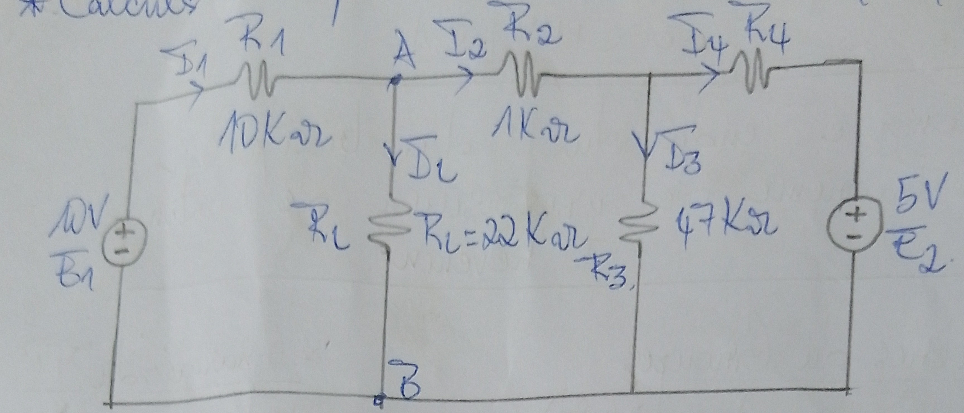

E1=10v éteinte

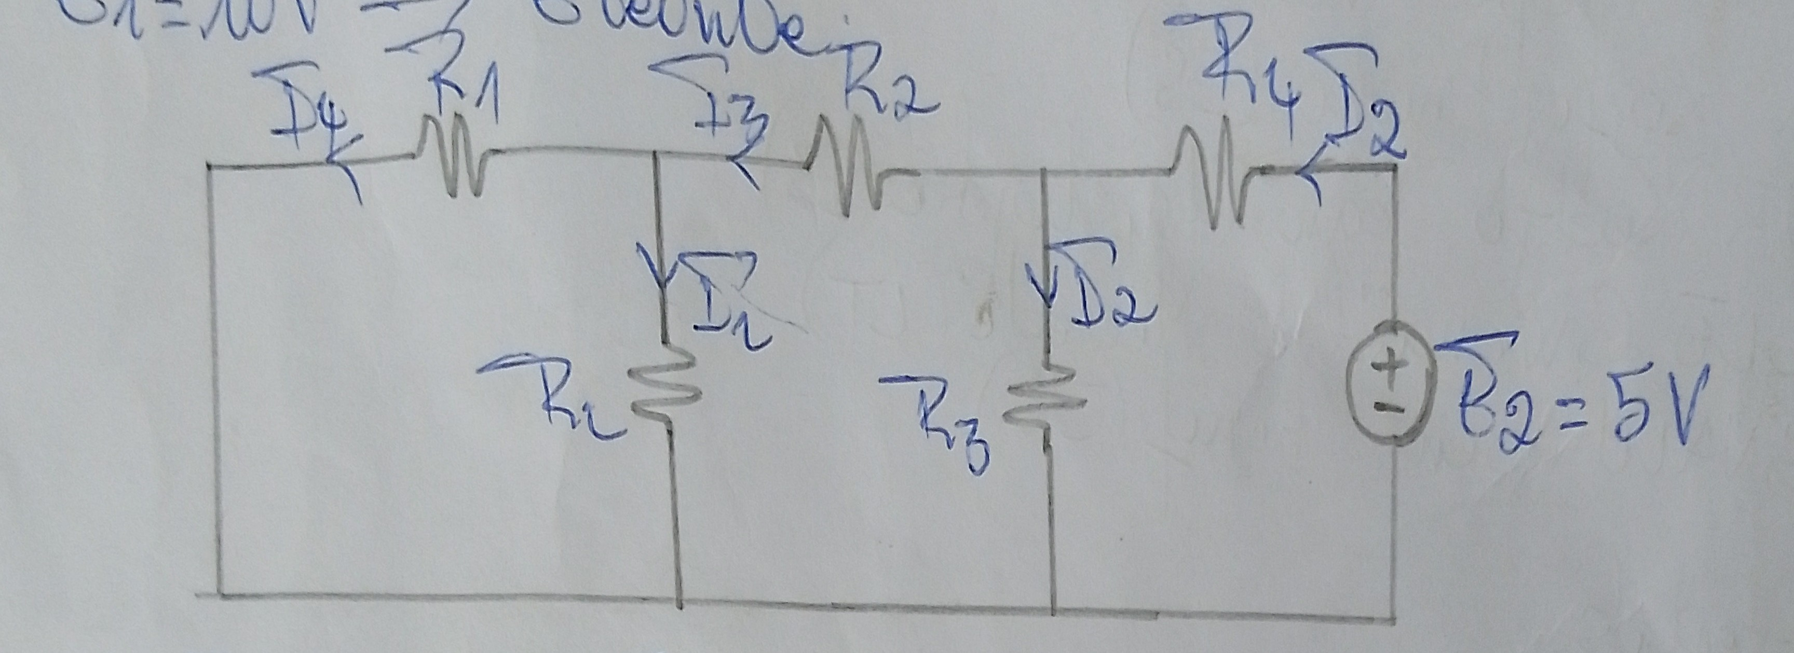

Req1=[(R1//RL)+R2]//R3

**Req1=6,74 KΩ**

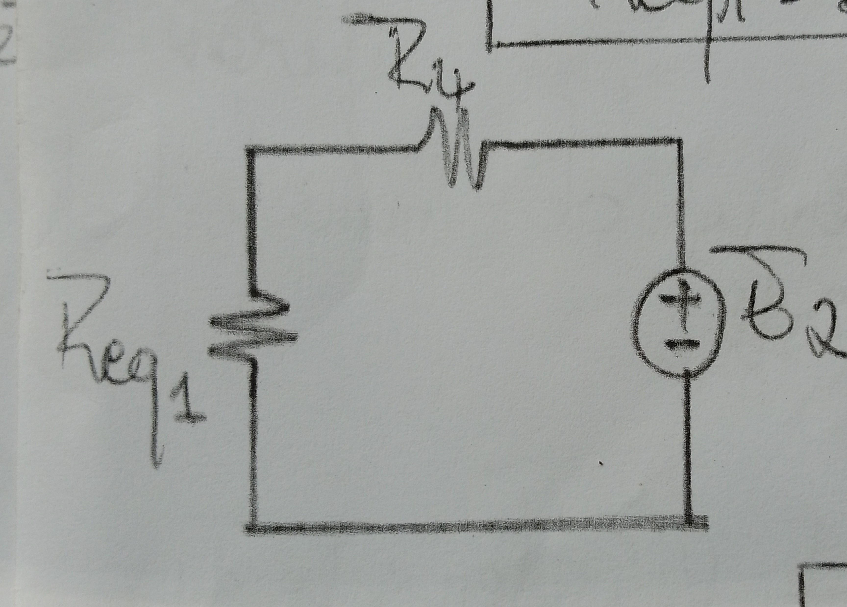

Veq1=(E2*Req1)/(Req1+R4)

**Veq1=0,85V**

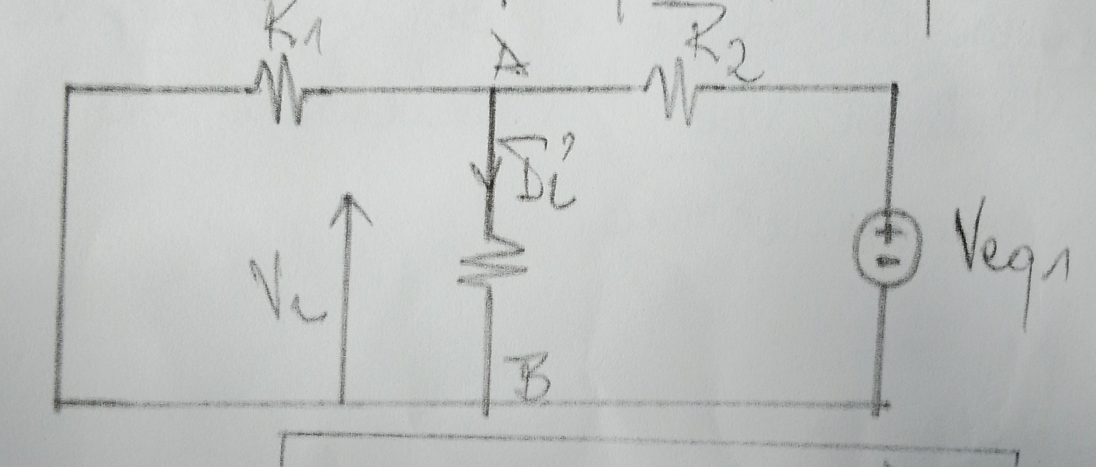

V'L=(Veq1*(R1//RL))/(R2+(R1//R))

**V'L=0,74V**

I'L= V’L/RL

**Il = 0,0336mA**

E2=5V ---> éteinte

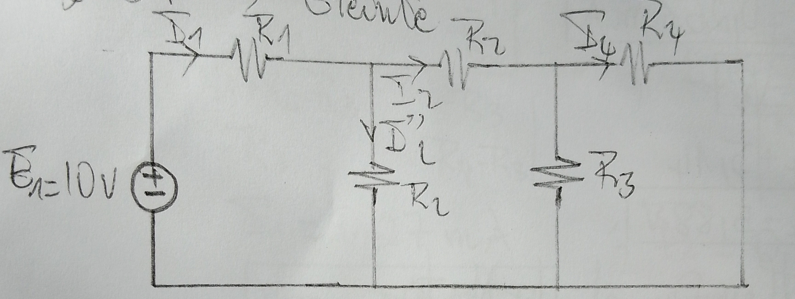

Req2 = [(R4//R3)] //RL

**Req2= 10,58 KΩ**

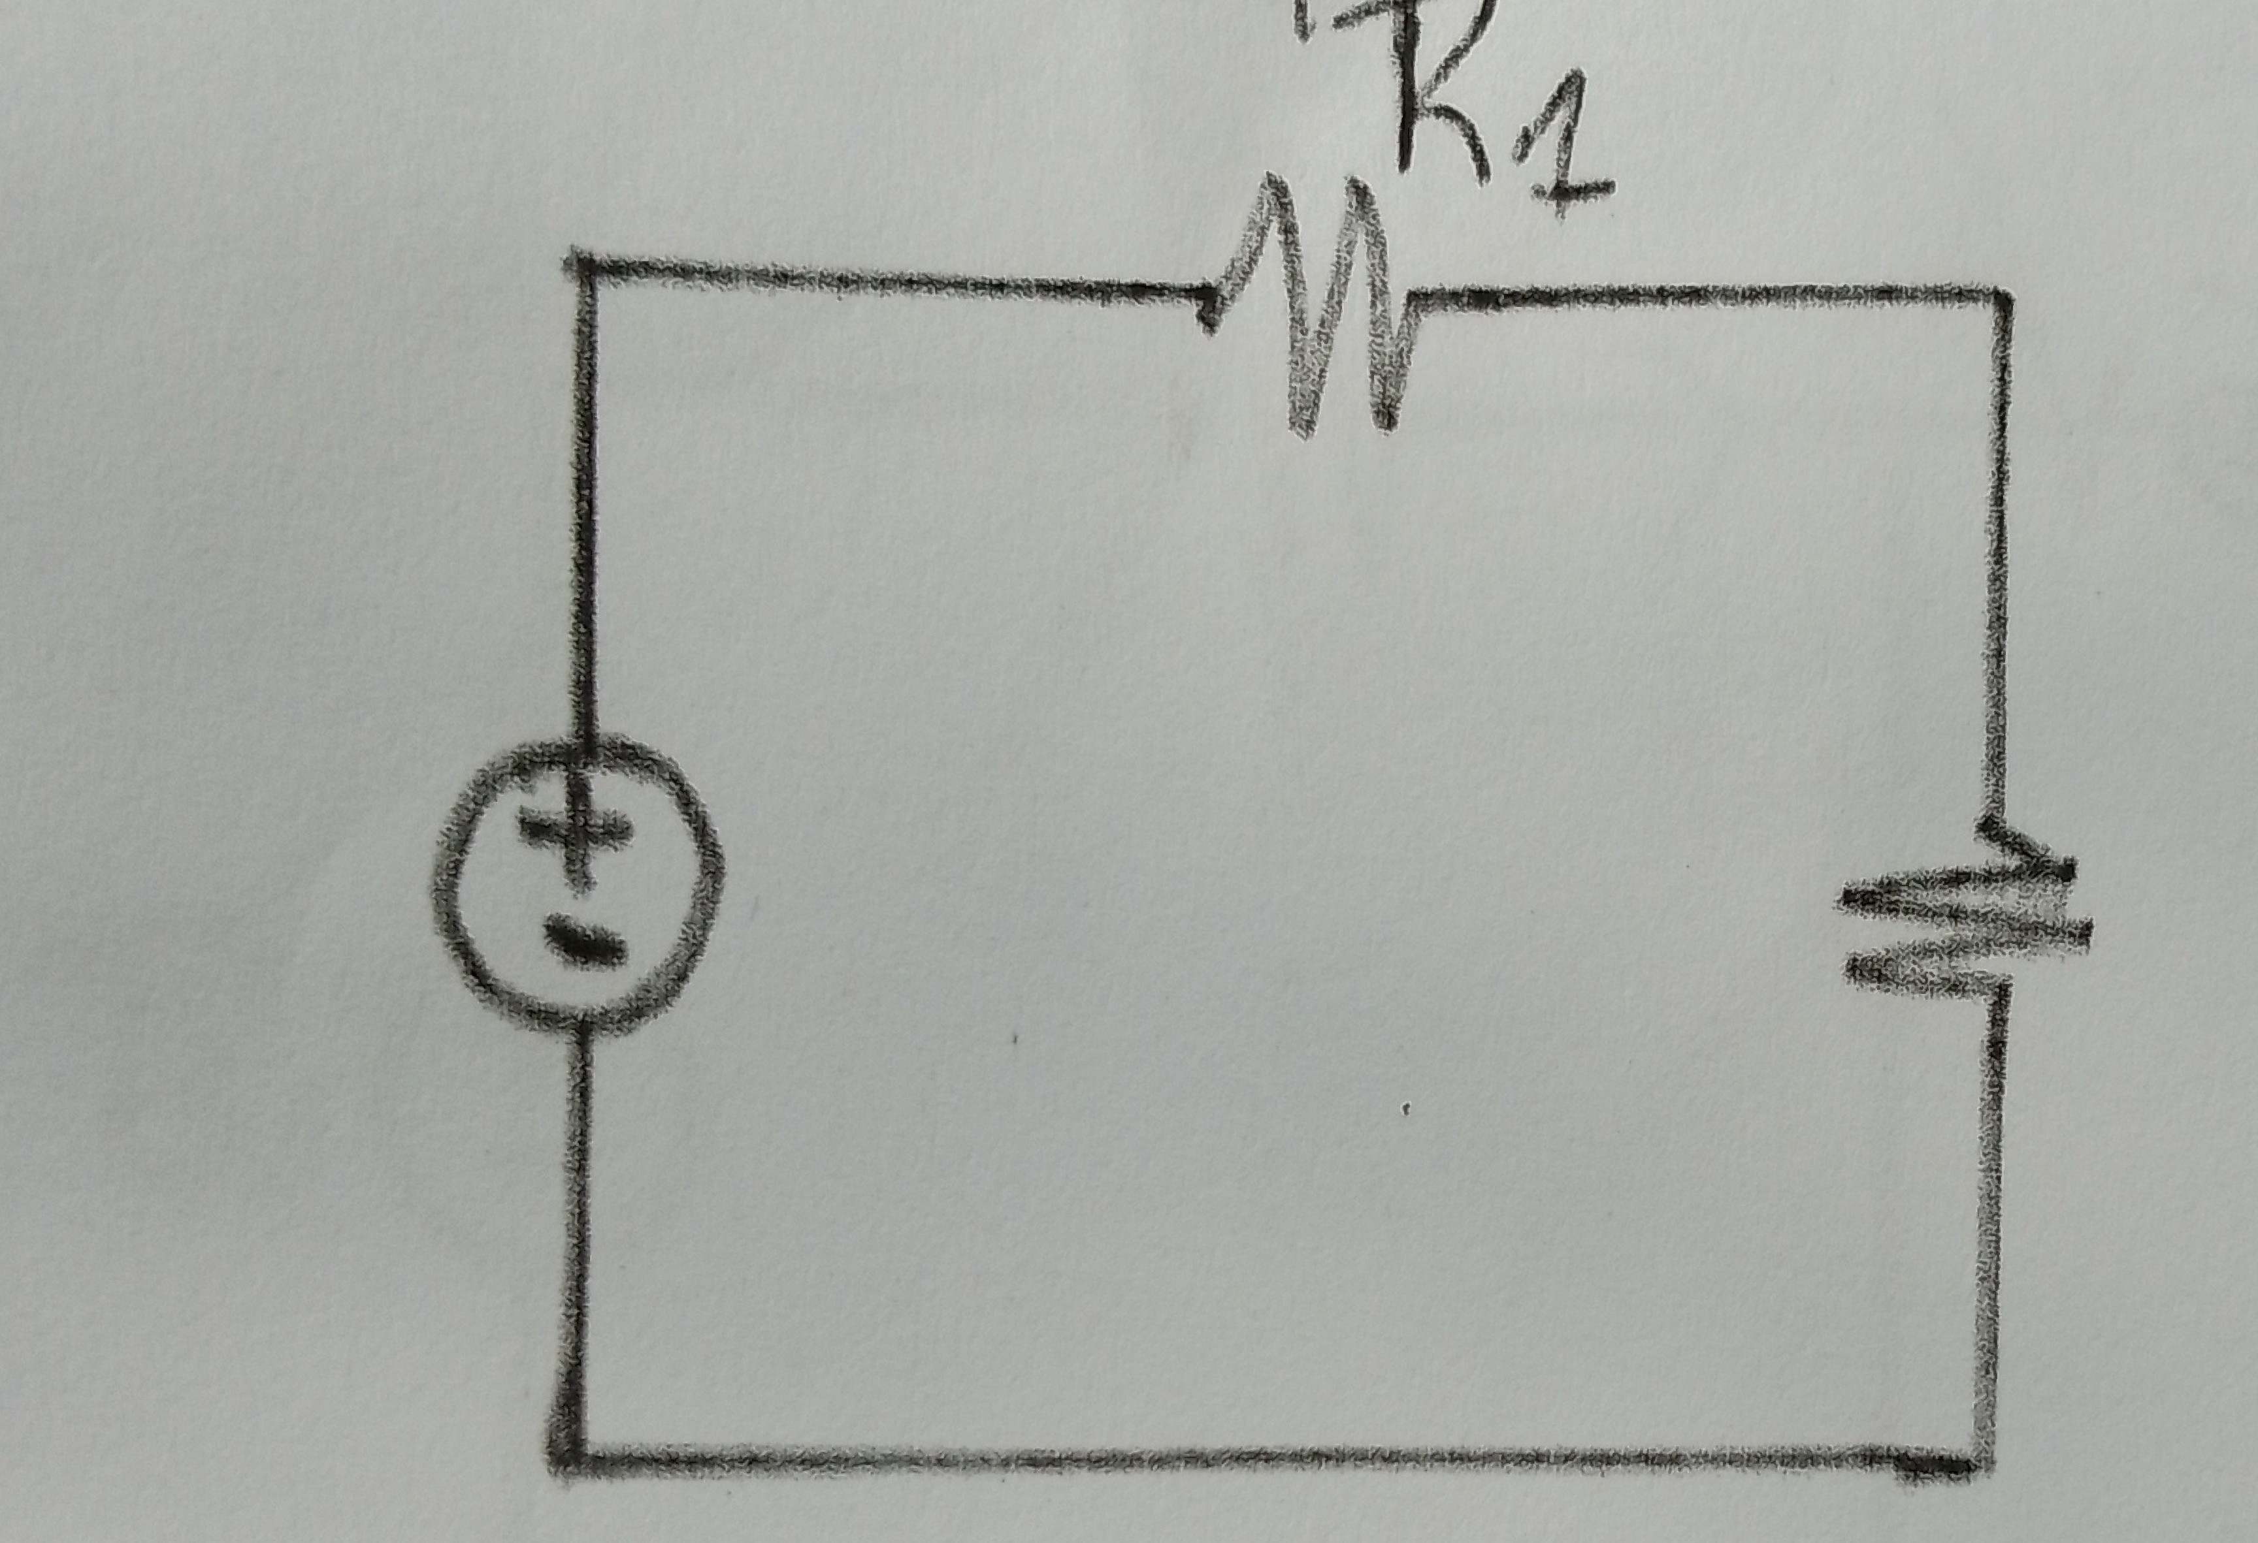

Veq2 = (E1*Req2)/(Req2+R1)

**Veq2=5,14V**

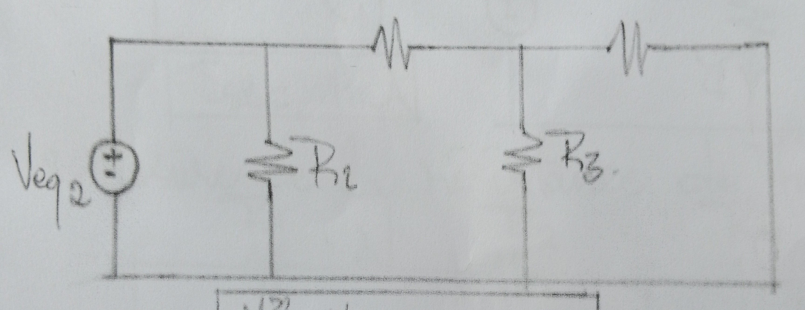

**V''L = Veq2 = 5,14V**

I''L= v’’L/RL

**I''L = 0,23mA**

Par application du théorème de superposition :

IL = I'L + I''L

IL= 0,0336 + 0,23

**IL= 0,263mA**

VL = V'L +V''L

VL = 0,74 + 5,14

**VL= 5,88V**

* **Théorème de thevenin et de Norton**

**6-RL deconnecté du circuit**

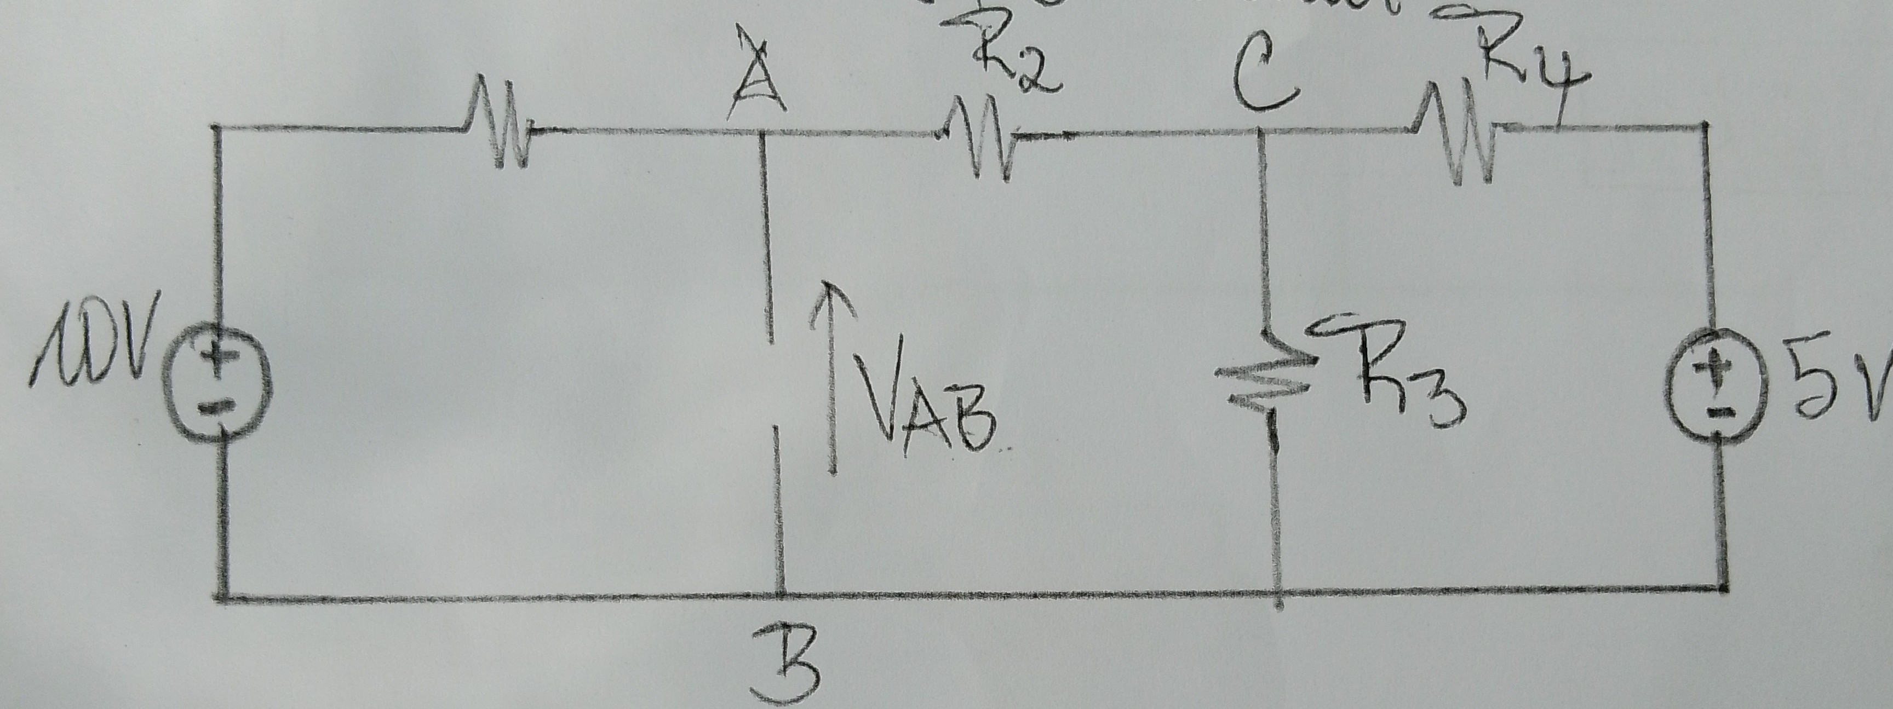

**-Mésure de Vab(Voc)**

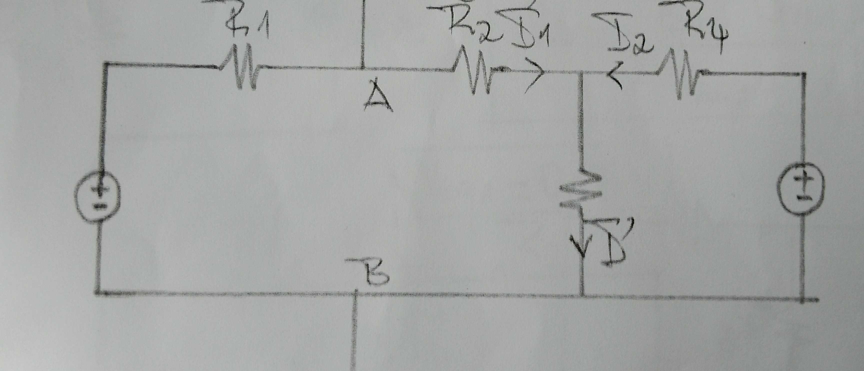

E1- (R1+R2)I1 + R3I' = 0

E2-R4I2 + R3I' = 0

Or I'= I1+I2

On a :

E1-(R1+R2)I1 + R3(I1+I2)= 0

E2-R4I2+R3(I1+I2)=0

(R1+R2-R3)I1 - R3I2=E1

-R3I1 + (R4-R3)I2 = E2

$\left[\begin{matrix}R1+R2-R3 & - R3 \\ -R3 & R4-R3\end{matrix}\right]$ $\left[\begin{aligned}I1 \\ I2\end{aligned}\right]$ = $\left[\begin{aligned}E1 \\ E2\end{aligned}\right]$

I1= $\frac{\left|\begin{matrix}R1+R2-R3 & E1 \\ -R3 & E2\end{matrix}\right|}{\left|\begin{matrix}E1 & R1+R2-R3 \\ -R3 & R4-R3\end{matrix}\right|}$

I2 = $\frac{\left[\begin{matrix}E1 & -R3 \\ E2 & R4-R3\end{matrix}\right]}{\left[\begin{matrix} R1+R2-R3 & -R3 \\ -R3 & R4-R3\end{matrix}\right]}$

**I1= 0,27mA**  **I2 = 0,057mA**

**Vab= E1-R1**×**I1**

**Vab = 7,3 V**

**7-Mésure du courant de court-circuit**

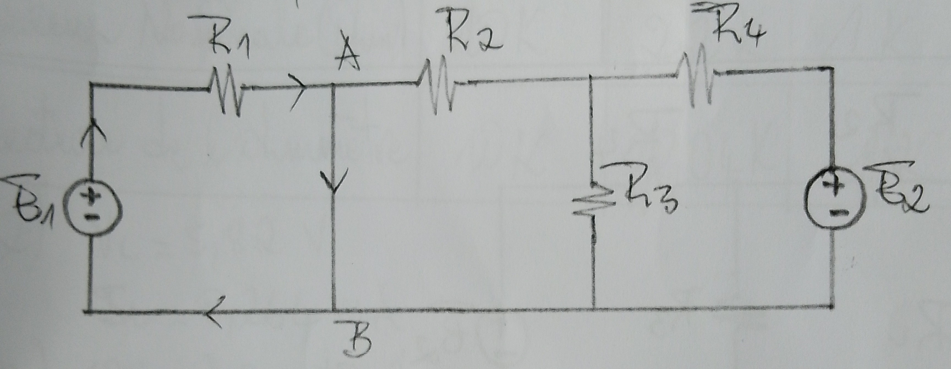

E1-R1×Isc = 0

Isc = $\frac{E1}{R1}$

**Isc=1mA**

**8- Mesure de la résistance de thévenin Rth**

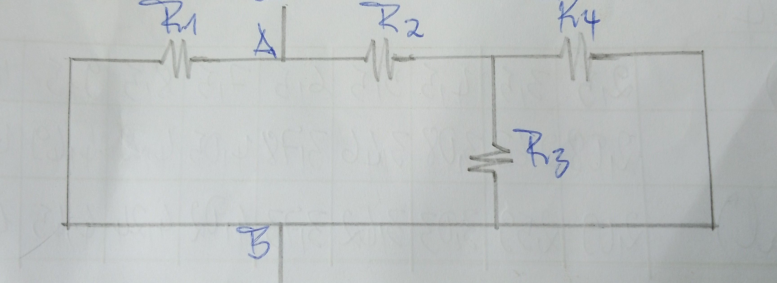

Rth = [(R3//R4)+R4]//R1

**Rth = 6,71 KΩ**

|  |  |
| --- | --- |
| **Circuit Équivalent de thevenin** | **Circuit Équivalent de Norton** |
|  |  |

10-

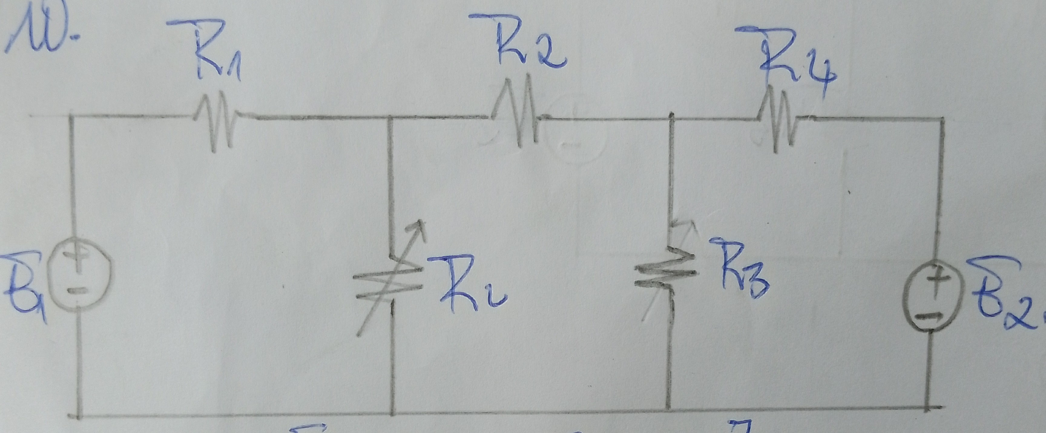

11- RL = [2,5 KΩ - 10,5 KΩ ]

Relevons les valeurs de VL

VL= [ 2,5 ; 3,5 ; 4,5 ; 5,5 ; 6,5 ; 7,5 ; 8,5 ; 9,5 ; 10,5 ]

**12- Tableau 4**

|  |  |  |  |  |  |  |  |  |  |
| --- | --- | --- | --- | --- | --- | --- | --- | --- | --- |
| RL (KΩ ) | 2,5 | 3,5 | 4,5 | 5,5 | 6,5 | 7,5 | 8,5 | 9,5 | 10,5 |
| VL(Théorique) | 2,08 | 2,63 | 3,08 | 3,46 | 3,78 | 4,05 | 4,29 | 4,49 | 4,68 |
| VL ( expérimental) | 2,09 | 2,59 | 3,03 | 3,42 | 3,73 | 4,02 | 4,24 | 4,45 | 4,66 |

* **Pratique**
* **Appareils et matériaux**
* HF 6216A,0-3V , Source de courant (deux)
* Multimètre triple , type 630
* Résistance au carbone 10 KΩ , 22 KΩ , 33 KΩ , 47 KΩ , 1 KΩ
* Résistances à décades
* Fils conducteurs
* **Procédures**

1**- Tableau 1**

|  |  |  |  |  |  |
| --- | --- | --- | --- | --- | --- |
| Résistances | R1 | R2 | R3 | R4 |  |
| Valeur Nominale(KΩ) | 10 | 22 | 1 | 47 | 33 |
| Lecture de l'ohmètre(KΩ) | 10 | 22,04 | 1 | 46,9 | 33,09 |

2-)

**Vc = 5,82V**

**IL= 0,264mA**

3-) 10V = désactivé

**V'L = 0,75V**

**I'L = 0,034 mA**

4-) 5V = désactivé

**V''L = 5,07V**

**I''L =0,23Ma**

**5-Tableau 2**

|  |  |  |  |  |  |  |
| --- | --- | --- | --- | --- | --- | --- |
|  | VL(V) | V'L (V) | V''L | IL(mA) | I'L(mA) | I''L(mA) |
| Théorie | 5,88 | 0,74 | 5,14 | 0,263 | 0,0336 | 0,23 |
| Experimentalement | 5,82 | 0,75 | 5,07 | 0,264 | 0,034 | 0,23 |
| %error | 6% | 1% | 7% | 0,1% | 0,04% | 0% |

**Tableau 3**

|  |  |  |  |
| --- | --- | --- | --- |
|  | Voc(V) | Isc(mA) | Rth(K |
| Théorie | 7,3 | 1 | 6,71 |
| Experimentalement | 7,2 | 1 | 6,71 |
| Erreur | 10% | 0% | 0% |

* **Rapport**
* Comparaison

|  |  |  |  |  |  |  |
| --- | --- | --- | --- | --- | --- | --- |
|  | VL(V) | VL'(V) | V''(V) | IL(mA) | IL'(mA) | IL'(mA) |
| Théorie | 5,88 | 0,74 | 5,14 | 0,263 | 0,0336 | 0,23 |
| Expérimentale | 5,82 | 0,75 | 5,07 | 0,264 | 0,034 | 0,23 |
| %Erreur | 6% | 1% | 7% | 0,1% | 0,04% | 0% |

*Schéma équivalent

|  |  |
| --- | --- |
| Circuit équivalent de Thevenin | Circuit équivalent de Norton |
|  |  |

*Tableau 5

|  |  |  |  |  |  |  |  |  |  |
| --- | --- | --- | --- | --- | --- | --- | --- | --- | --- |
| R(kohm) | 2,5 | 3,5 | 4,5 | 5,5 | 6,5 | 7,5 | 8,5 | 9,5 | 10,5 |
| PL(théorique) | 1,73 | 1,97 | 2,1 | 2,18 | 2,19 | 2,187 | 2,14 | 2,11 | 2,10 |
| Pl(experimental) | 1,75 | 1,93 | 2,05 | 2,13 | 2,15 | 2,16 | 2,12 | 2,09 | 2,07 |
| %Erreur | 2% | 4% | 5% | 5% | 4% | 2,7% | 2% | 2% | 3% |

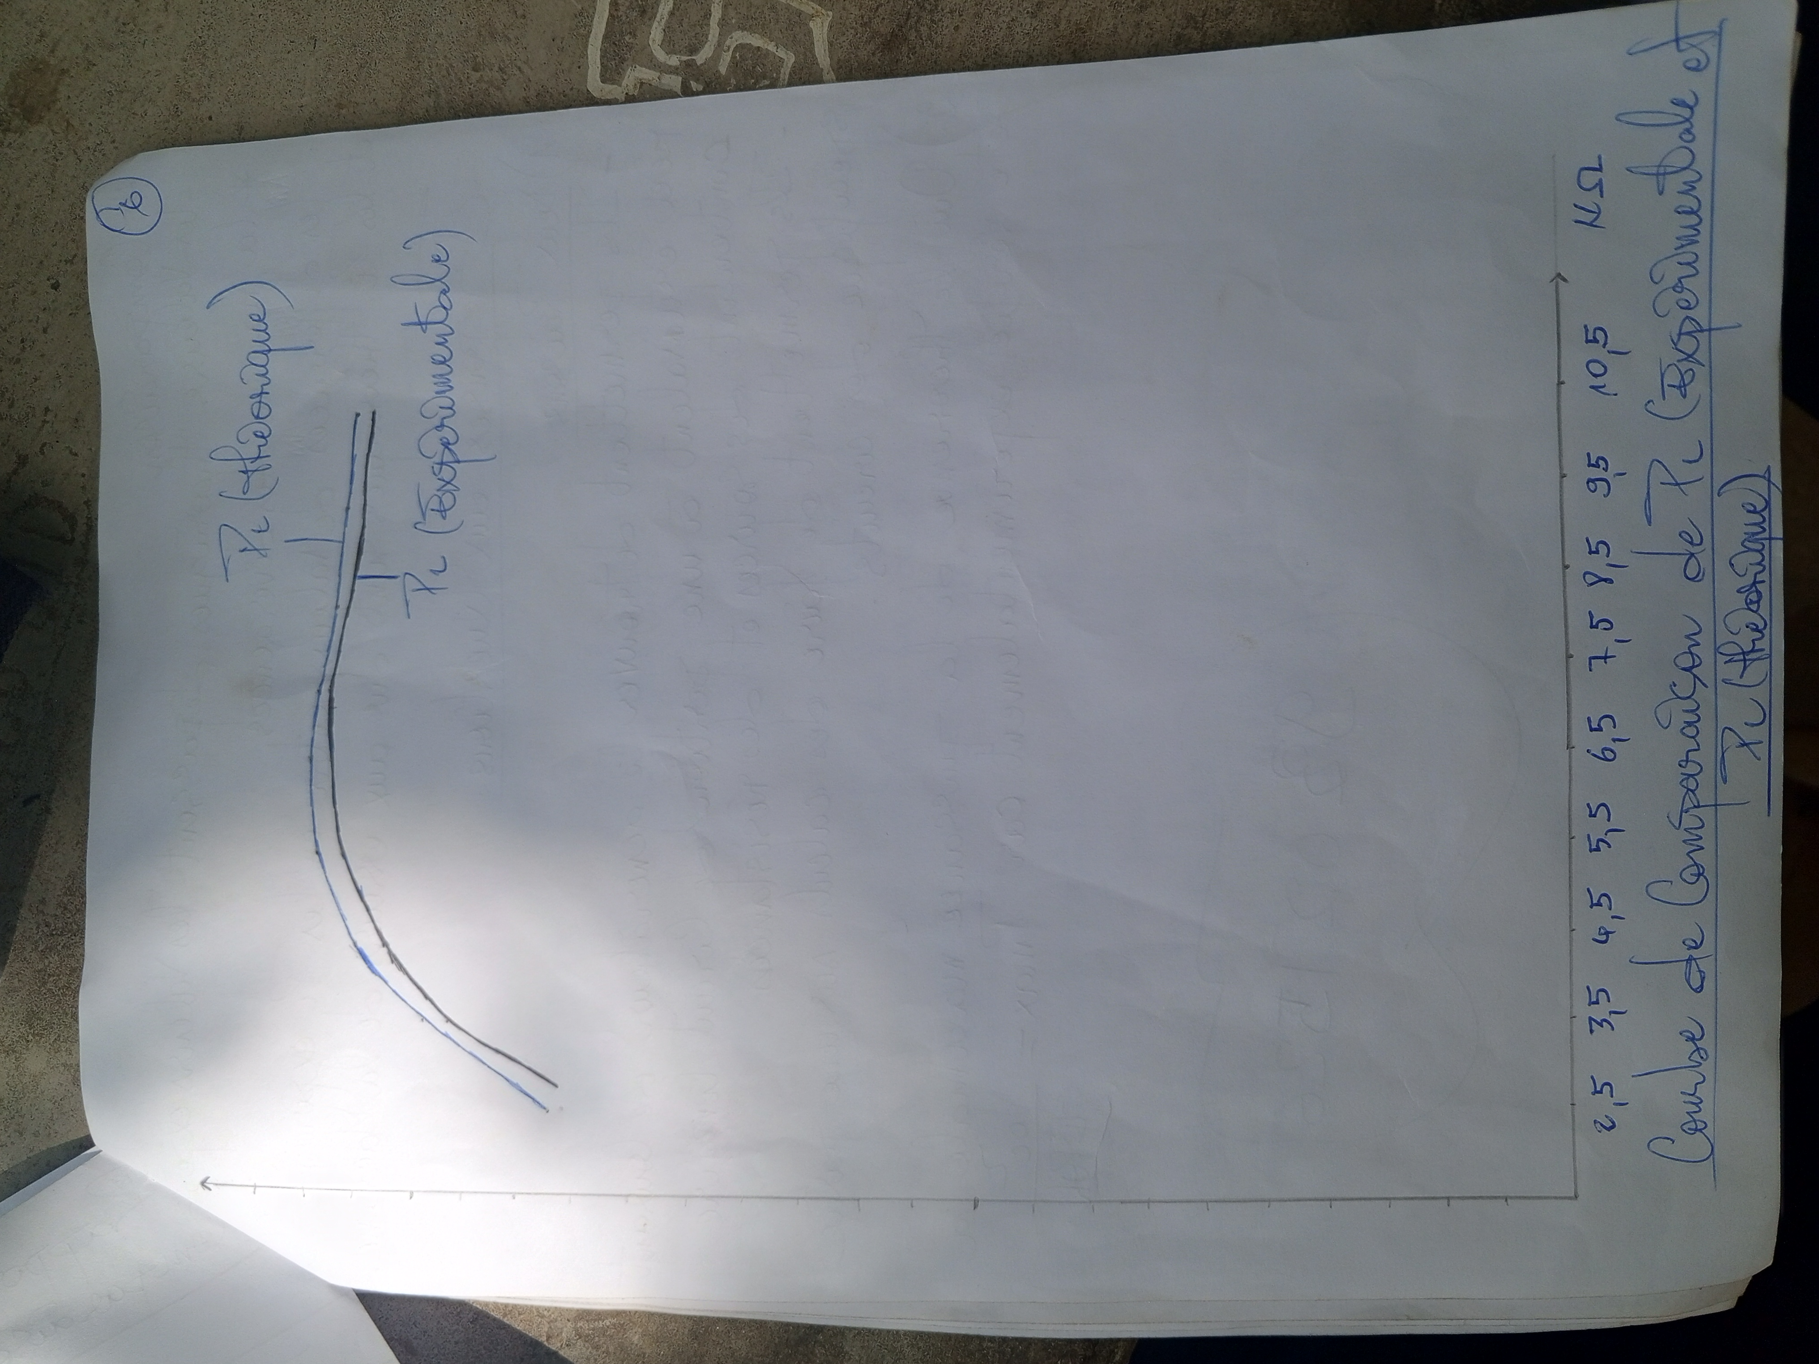

**Courbe de Comparaison de PL(experimental et PL théorique).**

* **Comparaison**

-les valeurs théoriques dépassent les valeurs expérimentales

* **Les raisons des divergences**

Les différences de valeur entre les PL expérimental et les PL sont dues aux erreurs de la machine

**Réponses aux questions**

1- Deux raisons

- ils permettent de trouver le générateur de courant réel équivalent à une portion de circuit linéaire contenant des sources et des résistances

-ils permettent de faire des calculs sur une partie spécifique des circuits

2- oui le théorème de la puissance maximale a été vérifié expérimentalement car

**Pmax=Voc²/4Rth**